Отчет по лабораторной работе №4

Вычисление наибольшего общего делителя

Бармина Ольга Константиновна

2024 September 7th

Содержание

# 1 Цель работы

Целью данной работы является освоение алгоритмов вычисления наибольшего общего делителя.

# 2 Задание

1. Изучить методы вычисления наибольшего общего делителя.
2. Реализовать алгоритмы вычисления НОД.

# 3 Теоретическое введение

Пусть числа и целые и . Разделить на с остатком - значит представить в виде , где и . Число называется неполным частным, число - неполным остатком от деления на .

Целое число называется *наибольшим общим делителем* целых чисел (обозначается ), если выполняются следующие условия:

1. Каждое из чисел делится на ;
2. Если - другой общий делитель чисел , то делится на . [1]

# 4 Ход выполнения лабораторной работы

Работа выполняется на языке программирования Julia.

1. Реализуем алгоритм Евклида:

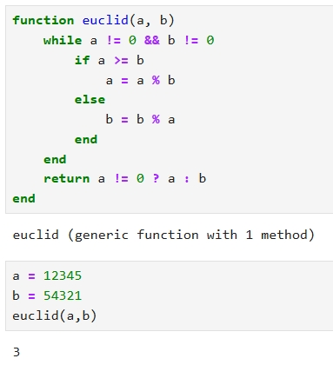

Алгоритм Евклида

1. Реализуем бинарный алгоритм Евклида:

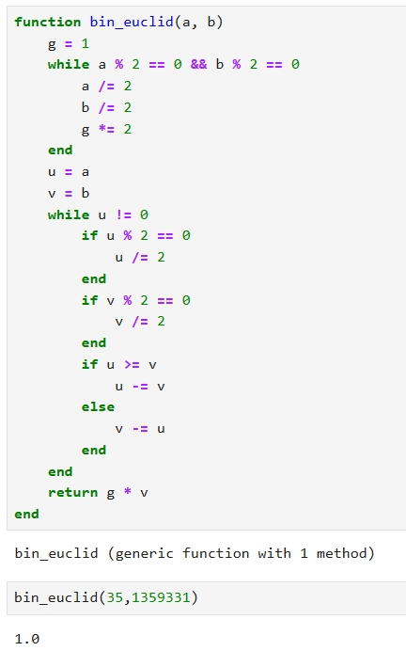

Бинарный алгоритм Евклида

1. Реализуем расширенный алгоритм Евклида:

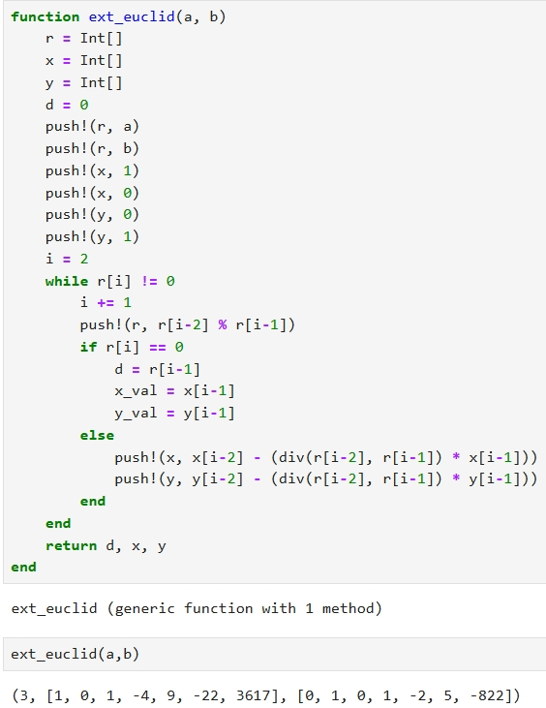

Расширенный алгоритм Евклида

1. Реализуем расширенный бинарный алгоритм Евклида:

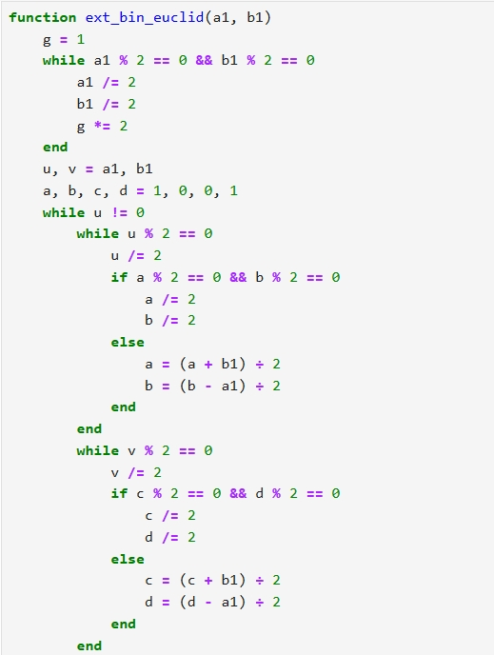

Расширенный бинарный алгоритм Евклида 1



Расширенный бинарный алгоритм Евклида 2

# 5 Выводы

В ходе работы мы изучили и реализовали алгоритмы вычисления наибольшего общего делителя.

# Список литературы

1. Кулябов Д.С. Методические материалы курса. РУДН, 2024. 354 с.